МЭРИЯ ГОРОДА НОВОСИБИРСКА

ПОСТАНОВЛЕНИЕ

От 23.05.2016 № 2086

Об утверждении проекта межевания территории квартала 191.02.01.01 в границах проекта планировки территории, ограниченной улицами Широкой, Станиславского, Титова и Связистов, в Ленинском районе

В целях определения местоположения границ образуемых и изменяемых земельных участков, с учетом протокола публичных слушаний и заключения о результатах публичных слушаний, в соответствии с Градостроительным кодексом Российской Федерации, решением Совета депутатов города Новосибирска от 21.05.2008 № 966 «О Порядке подготовки документации по планировке территории города Новосибирска», постановлением мэрии города Новосибирска от 29.06.2015 № 4383 «Об утверждении проекта планировки территории, ограниченной улицами Широкой, Станиславского, Титова и Связистов, в Ленинском районе», руководствуясь Уставом города Новосибирска, ПОСТАНОВЛЯЮ:
1. Утвердить проект межевания территории квартала 191.02.01.01 в границах проекта планировки территории, ограниченной улицами Широкой, Станиславского, Титова и Связистов, в Ленинском районе (приложение).
2. Департаменту строительства и архитектуры мэрии города Новосибирска разместить постановление на официальном сайте города Новосибирска в информационно-телекоммуникационной сети «Интернет».
3. Департаменту информационной политики мэрии города Новосибирска в течение семи дней со дня издания постановления обеспечить опубликование постановления.
4. Контроль за исполнением постановления возложить на заместителя мэра города Новосибирска – начальника департамента строительства и архитектуры мэрии города Новосибирска.
Мэр города Новосибирска |  | А. Е. Локоть
Гальянова
2275008
ГУАиГ

Приложение
к постановлению мэрии
города Новосибирска
от 23.05.2016 № 2086

ПРОЕКТ
межевания территории квартала 191.02.01.01 в границах проекта планировки
территории, ограниченной улицами Широкой, Станиславского,
Титова и Связистов, в Ленинском районе

Чертеж межевания территории с отображением красных линий, утвержденных в составе проекта планировки территории, линий отступа от красных линий в целях определения места допустимого размещения зданий, строений, сооружений, границ образуемых и изменяемых земельных участков на кадастровом плане территории, условных номеров образуемых земельных участков, границ территорий объектов культурного наследия, границ зон с особыми условиями использования территорий, границ зон действия публичных сервитутов (приложение).

____________

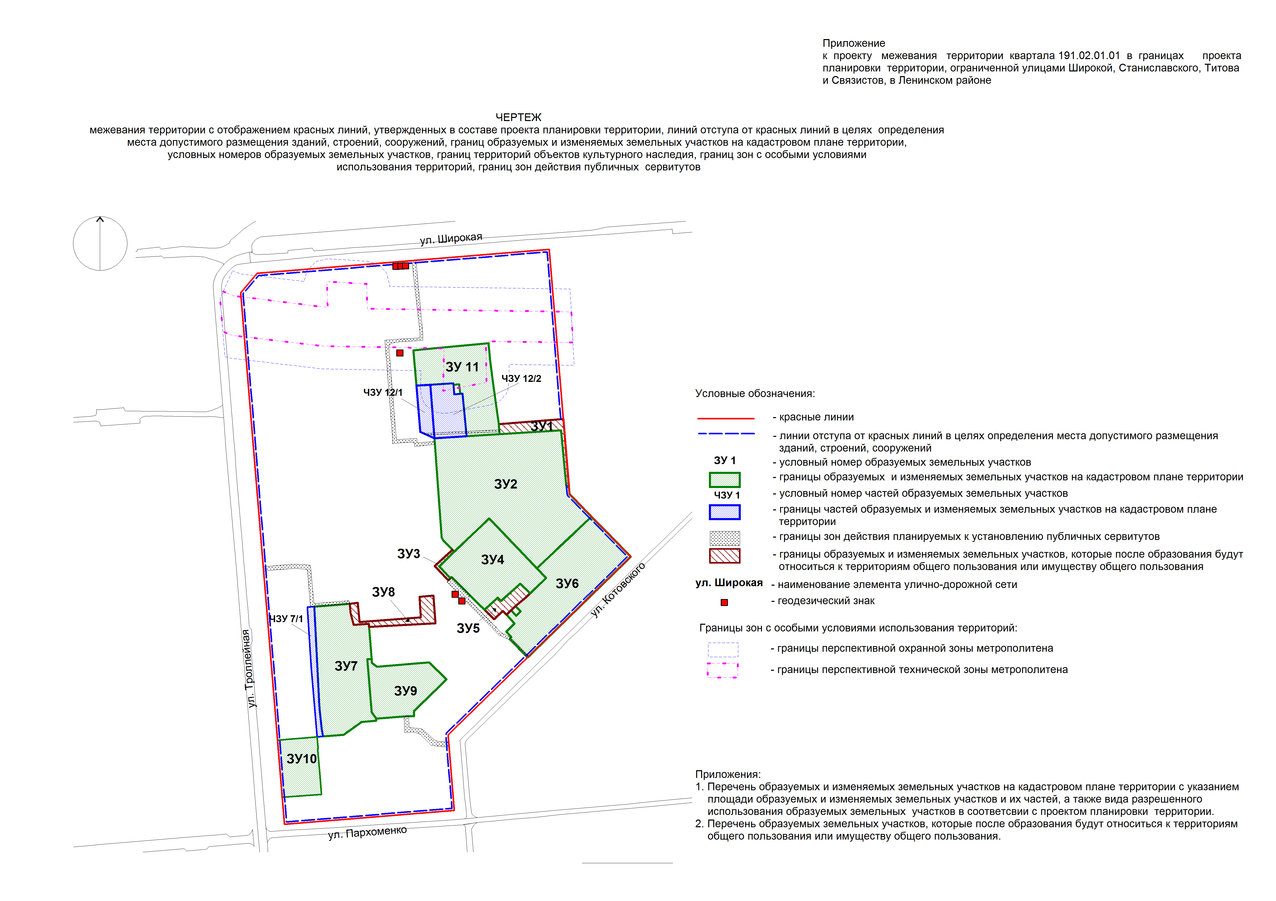
Приложение 1
к чертежу межевания территории с отображением красных линий, утвержденных в составе проекта планировки территории, линий отступа от красных линий в целях определения места допустимого размещения зданий, строений, сооружений, границ образуемых и изменяемых земельных участков на кадастровом плане территории, условных номеров образуемых земельных участков, границ территорий объектов культурного наследия, границ зон с особыми условиями использования территорий, границ зон действия публичных сервитутов

ПЕРЕЧЕНЬ
образуемых и изменяемых земельных участков на кадастровом плане территории с указанием площади образуемых и изменяемых земельных
участков и их частей, а также вида разрешенного использования образуемых земельных участков
в соответствии с проектом планировки территории

Условный номер  земельного участка, части  земельного участка на чертеже | Учетный  номер  кадастрового квартала | Вид разрешенного использования образуемых  земельных участков в соответствии  с проектом планировки территории | Площадь  образуемых и  изменяемых  земельных  участков и  их частей, га | Адрес земельного участка

1 | 2 | 3 | 4 | 5
ЗУ 1 | 54:35:064145 | Бульвары; озелененные территории общего пользования | 0,1467 | Российская Федерация, Новосибирская область, город Новосибирск, ул. Котовского, (38)
ЗУ 2 | 54:35:064145 | Общеобразовательные школы | 2,5230 | Российская Федерация, Новосибирская область, город Новосибирск, ул. Котовского, 38
ЗУ 3 | 54:35:064145 | Озелененные территории общего пользования | 0,0207 | Российская Федерация, Новосибирская область, город Новосибирск, ул. Котовского, (48)
ЗУ 4 | 54:35:064145 | Объекты дошкольного образования | 0,8375 | Российская Федерация, Новосибирская область, город Новосибирск, ул. Котовского, 34
ЗУ 5 | 54:35:064145 | Бульвары; озелененные территории общего пользования | 0,1081 | Российская Федерация, Новосибирская область, город Новосибирск, ул. Котовского, (34)
ЗУ 6 | 54:35:064145 | Многоквартирные 9 – 13-этажные дома, в том числе с помещениями общественного назначения, автостоянками | 1,2312 | Российская Федерация, Новосибирская область, город Новосибирск, ул. Котовского, 32
ЗУ 7 | 54:35:064145 | Многоквартирные 9 – 13-этажные дома, в том числе с помещениями общественного назначения, автостоянками | 1,2128 | Российская Федерация, Новосибирская область, город Новосибирск, ул. Котовского, 52
ЧЗУ 7/1 | 54:35:064145 | Многоквартирные 9 – 13-этажные дома, в том числе с помещениями общественного назначения, автостоянками | 0,1330 | Российская Федерация, Новосибирская область, город Новосибирск, ул. Котовского, 52
ЗУ 8 | 54:35:064145 | Бульвары; озелененные территории общего пользования | 0,1555 | Российская Федерация, Новосибирская область, город Новосибирск, ул. Котовского, (48а)
ЗУ 9 | 54:35:064145 | Многоквартирные 9 – 13-этажные дома, в том числе с помещениями общественного назначения, автостоянками | 0,5585 | Российская Федерация, Новосибирская область, город Новосибирск, ул. Котовского, 40/2
ЗУ 10 | 54:35:064145 | Магазины; торговые, торгово-развлекательные комплексы и центры; автостоянки, подземные автостоянки; механизированные автостоянки; открытые площадки для стоянки транспортных средств; многоквартирные 5 – 8-этажные дома, в том числе с помещениями общественного назначения, автостоянками; многоквартирные 9 – 13-этажные дома, в том числе с помещениями общественного назначения, автостоянками; многоквартирные 14 – 18-этажные дома, в том числе с помещениями общественного назначения, автостоянками; многоквартирные 19 – 25-этажные дома, в том числе с помещениями общественного назначения, автостоянками; многоквартирные 26 – 50-этажные дома, в том числе с помещениями общественного назначения, автостоянками | 0,3937 | Российская Федерация, Новосибирская область, город Новосибирск, ул. Троллейная, 17/1
ЗУ 11 | 54:35:064145 | Многоквартирные 9 – 13-этажные дома, в том числе с помещениями общественного назначения, автостоянками; магазины | 0,7917 | Российская Федерация, Новосибирская область, город Новосибирск, ул. Широкая, 19/1
ЗУ 12 | 54:35:064145 | Автостоянки; подземные автостоянки; механизированные автостоянки; подземные механизированные автостоянки с эксплуатируемой кровлей (площадки отдыха, спортивные площадки, игровые площадки, озелененные территории, иные объекты благоустройства) | 0,3995 | Российская Федерация, Новосибирская область, город Новосибирск, ул. Широкая, 19/2
ЧЗУ 12/1 | 54:35:064145 | Автостоянки; подземные автостоянки; механизированные автостоянки; подземные механизированные автостоянки с эксплуатируемой кровлей (площадки отдыха, спортивные площадки, игровые площадки, озелененные территории, иные объекты благоустройства) | 0,1188 | Российская Федерация, Новосибирская область, город Новосибирск, ул. Широкая, 19/2
ЧЗУ 12/2 | 54:35:064145 | Подземные механизированные автостоянки с эксплуатируемой кровлей (площадки отдыха, спортивные площадки, игровые площадки, озелененные территории, иные объекты благоустройства) | 0,2807 | Российская Федерация, Новосибирская область, город Новосибирск, ул. Широкая, 19/2
Итого: |  |  | 8,3789

___________

Приложение 2
к чертежу межевания территории с отображением красных линий, утвержденных в составе проекта планировки территории, линий отступа от красных линий в целях определения места допустимого размещения зданий, строений, сооружений, границ образуемых и изменяемых земельных участков на кадастровом плане территории, условных номеров образуемых земельных участков, границ территорий объектов культурного наследия, границ зон с особыми условиями использования территорий, границ зон действия публичных сервитутов

ПЕРЕЧЕНЬ
образуемых земельных участков, которые после образования будут относиться к территориям общего пользования или
имуществу общего пользования

Условный номер  земельного участка  на чертеже | Учетный  номер  кадастрового квартала | Вид разрешенного использования  образуемых земельных участков  в соответствии с проектом  планировки территории | Площадь земельного участка, га | Адрес земельного участка

1 | 2 | 3 | 4 | 5
ЗУ 1 | 54:35:064145 | Бульвары; озелененные территории общего пользования | 0,1467 | Российская Федерация, Новосибирская область, город Новосибирск, ул. Котовского, (38)
ЗУ 3 | 54:35:064145 | Озелененные территории общего пользования | 0,0207 | Российская Федерация, Новосибирская область, город Новосибирск, ул. Котовского, (48)
ЗУ 5 | 54:35:064145 | Бульвары; озелененные территории общего пользования | 0,1081 | Российская Федерация, Новосибирская область, город Новосибирск, ул. Котовского, (34)
ЗУ 8 | 54:35:064145 | Бульвары; озелененные территории общего пользования | 0,1555 | Российская Федерация, Новосибирская область, город Новосибирск, ул. Котовского, (48а)
Итого: |  |  | 0,4310

______________

